Зубенко А.И.
4-МД-2
Вариант 01
ОТЧЕТ
Адм. вычис. систем и сетей
Лабораторная работа №2
Топология вычислительной сети:
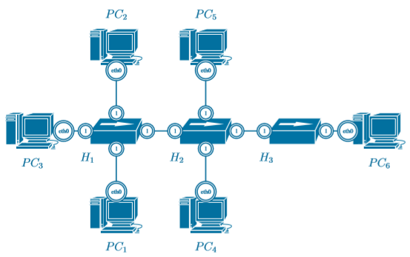
Рис. 1 – Исходная топология вычислительной сети
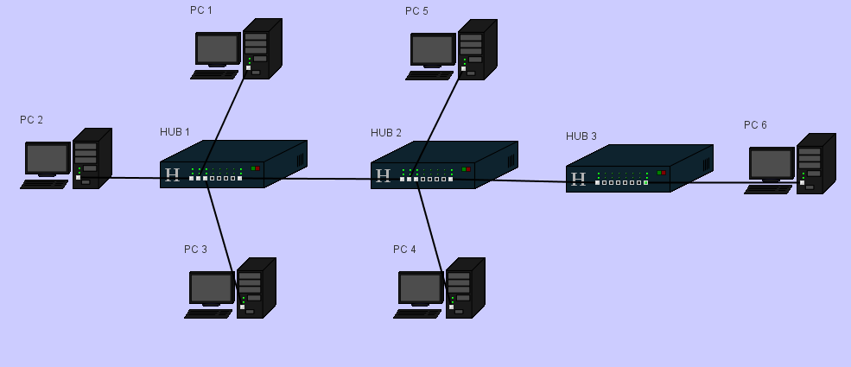
Рис. 2 – Топология вычислительной сети в проекте
MAC-adress | IP-adress | Mask | Назначение
Сеть 10.1.0.0/16
0:0:0:0:B:0 | 10.1.0.1 | 255.255.0.0 | PC1
0:0:0:0:6:0 | 10.1.0.2 | 255.255.0.0 | PC2
0:0:0:0:1:0 | 10.1.0.3 | 255.255.0.0 | PC3
0:0:0:0:10:0 | 10.1.0.4 | 255.255.0.0 | PC4
0:0:0:0:15:0 | 10.1.0.5 | 255.255.0.0 | PC5
0:0:0:0:50:0 | 10.1.0.6 | 255.255.0.0 | PC6

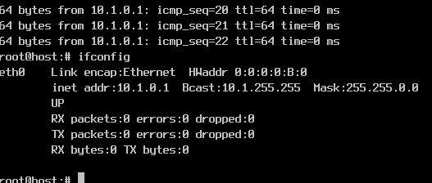
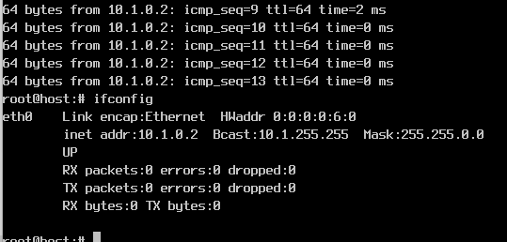
Рис. 3 – Листинг конфигурации узлов вычислительной сети

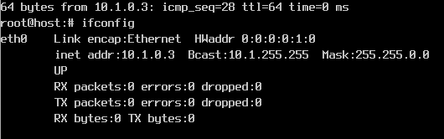
Рис. 4 – Конфигурация интерфейса eth0 на сетевом узле PC3
(утилита ifconfig)
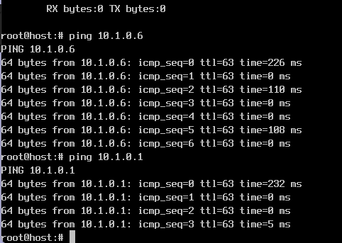
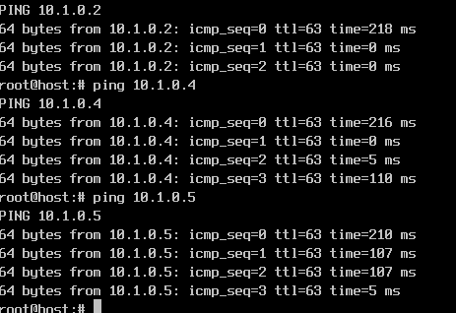
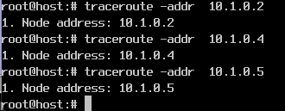
Рис.5 – Вывод утилит ping и traceroute на PC3

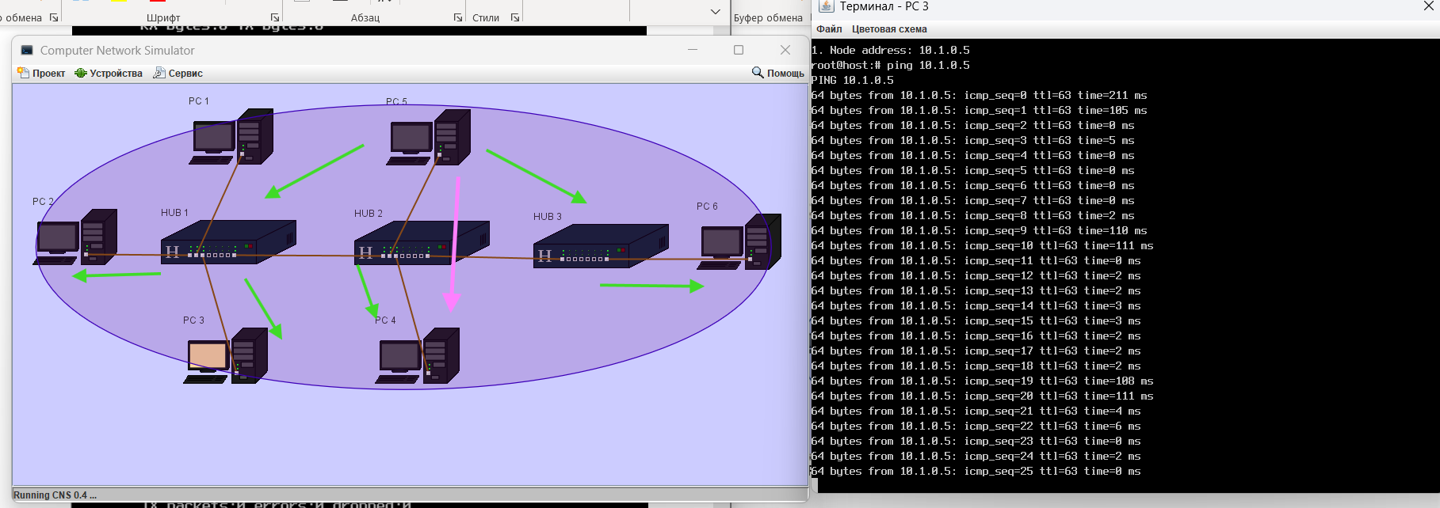
Рис. 6 – Проект вычислительной сети с выделенной границей ш/в домена

